

***Дисциплина: Учебная практика***

**Отчет по выполнению практической работы №ы .**

Выполнил: Ищенко Т.

Белякова А.

Соцкова К.

Проверил преподаватель:

Магомедов Э.М.

Москва 2021 г.

Задание 1

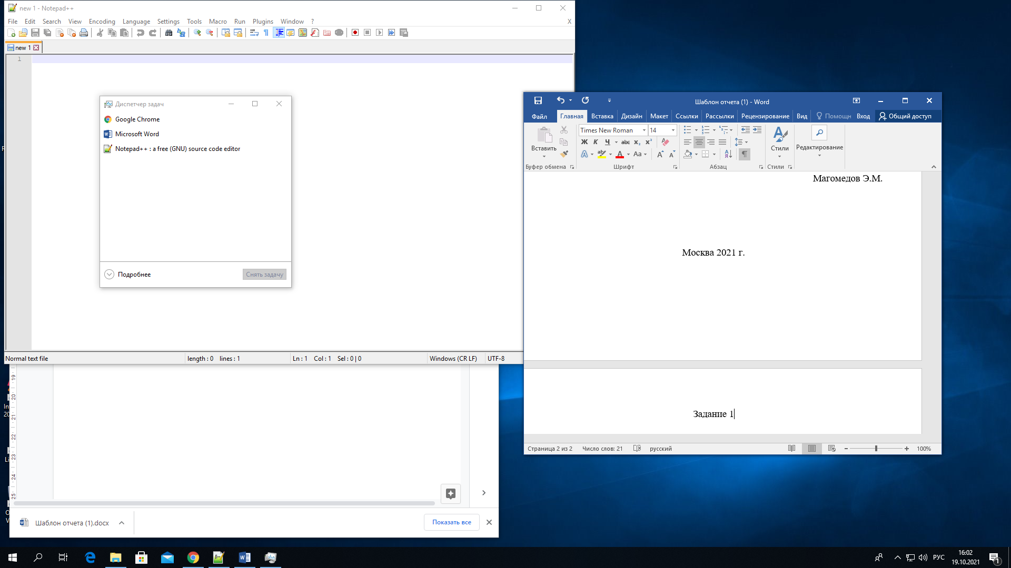

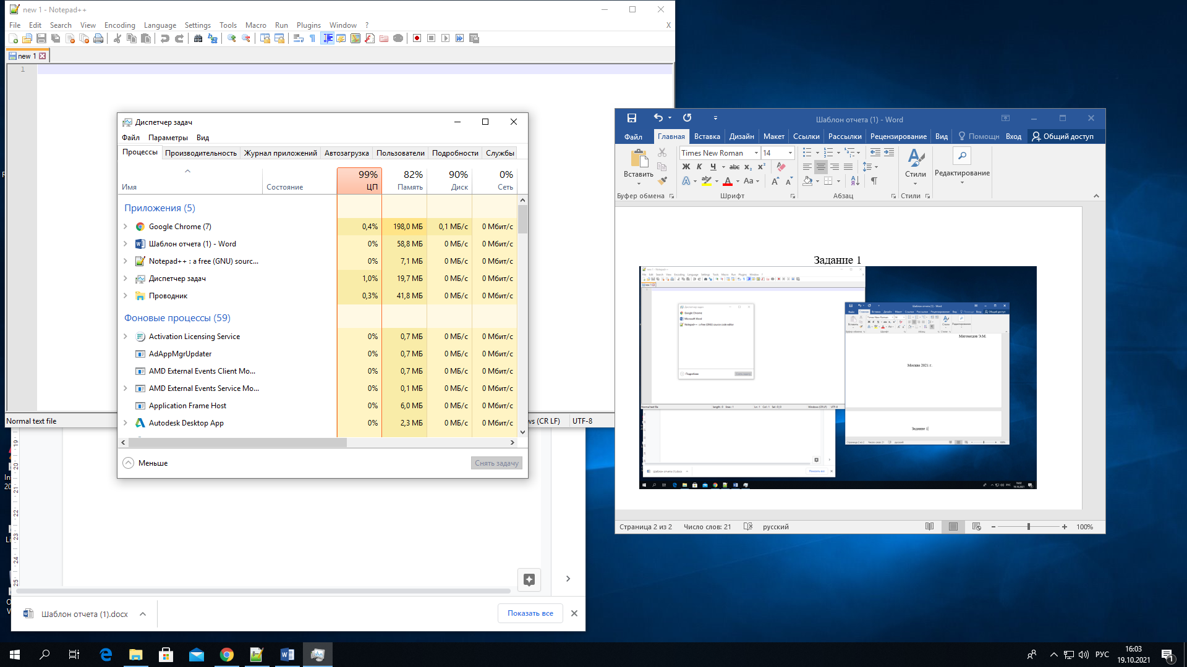

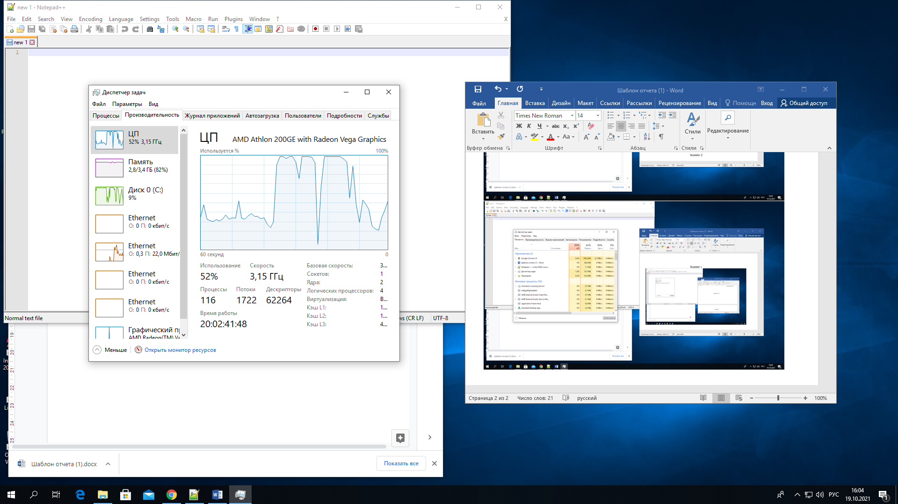

Задание 2

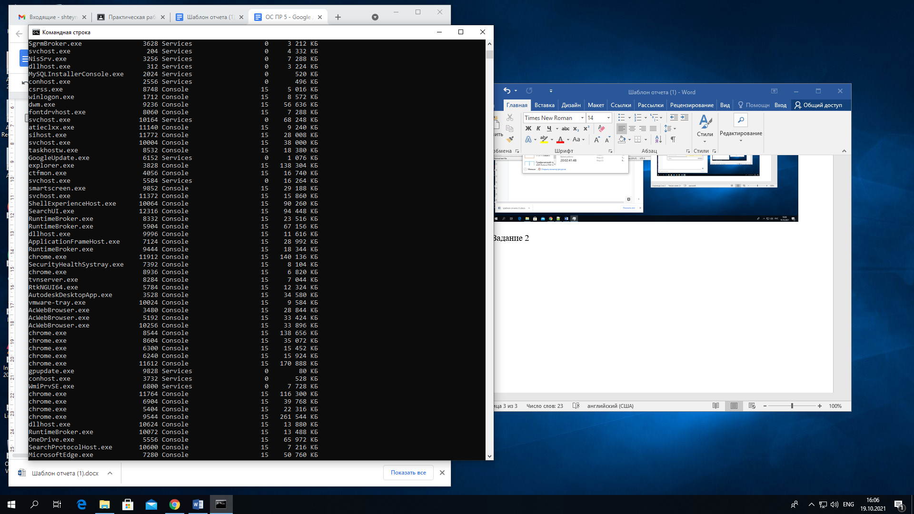

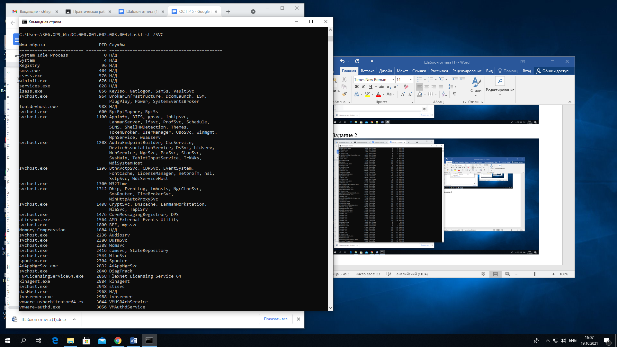

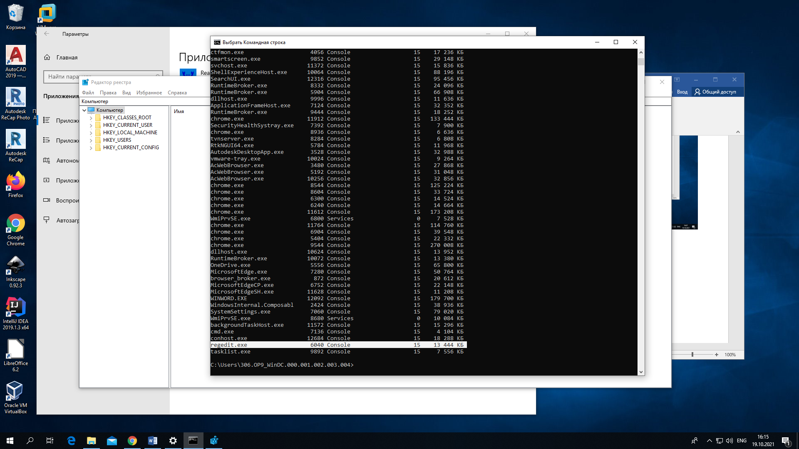

Задание 3

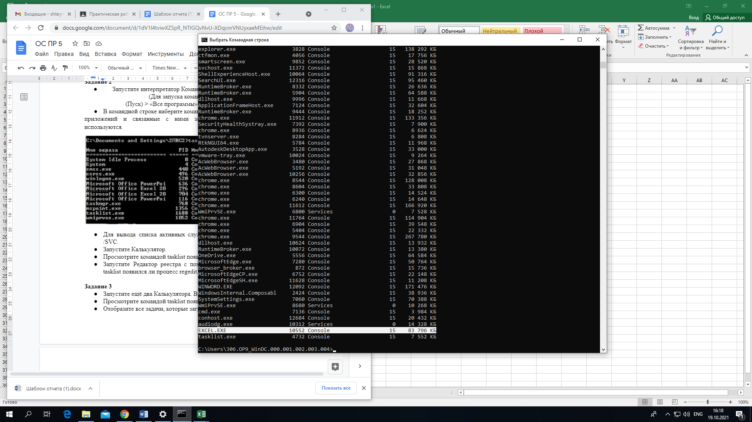Ничего не появилось

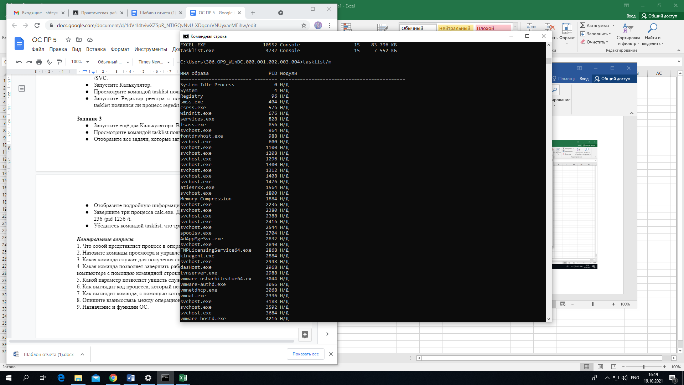

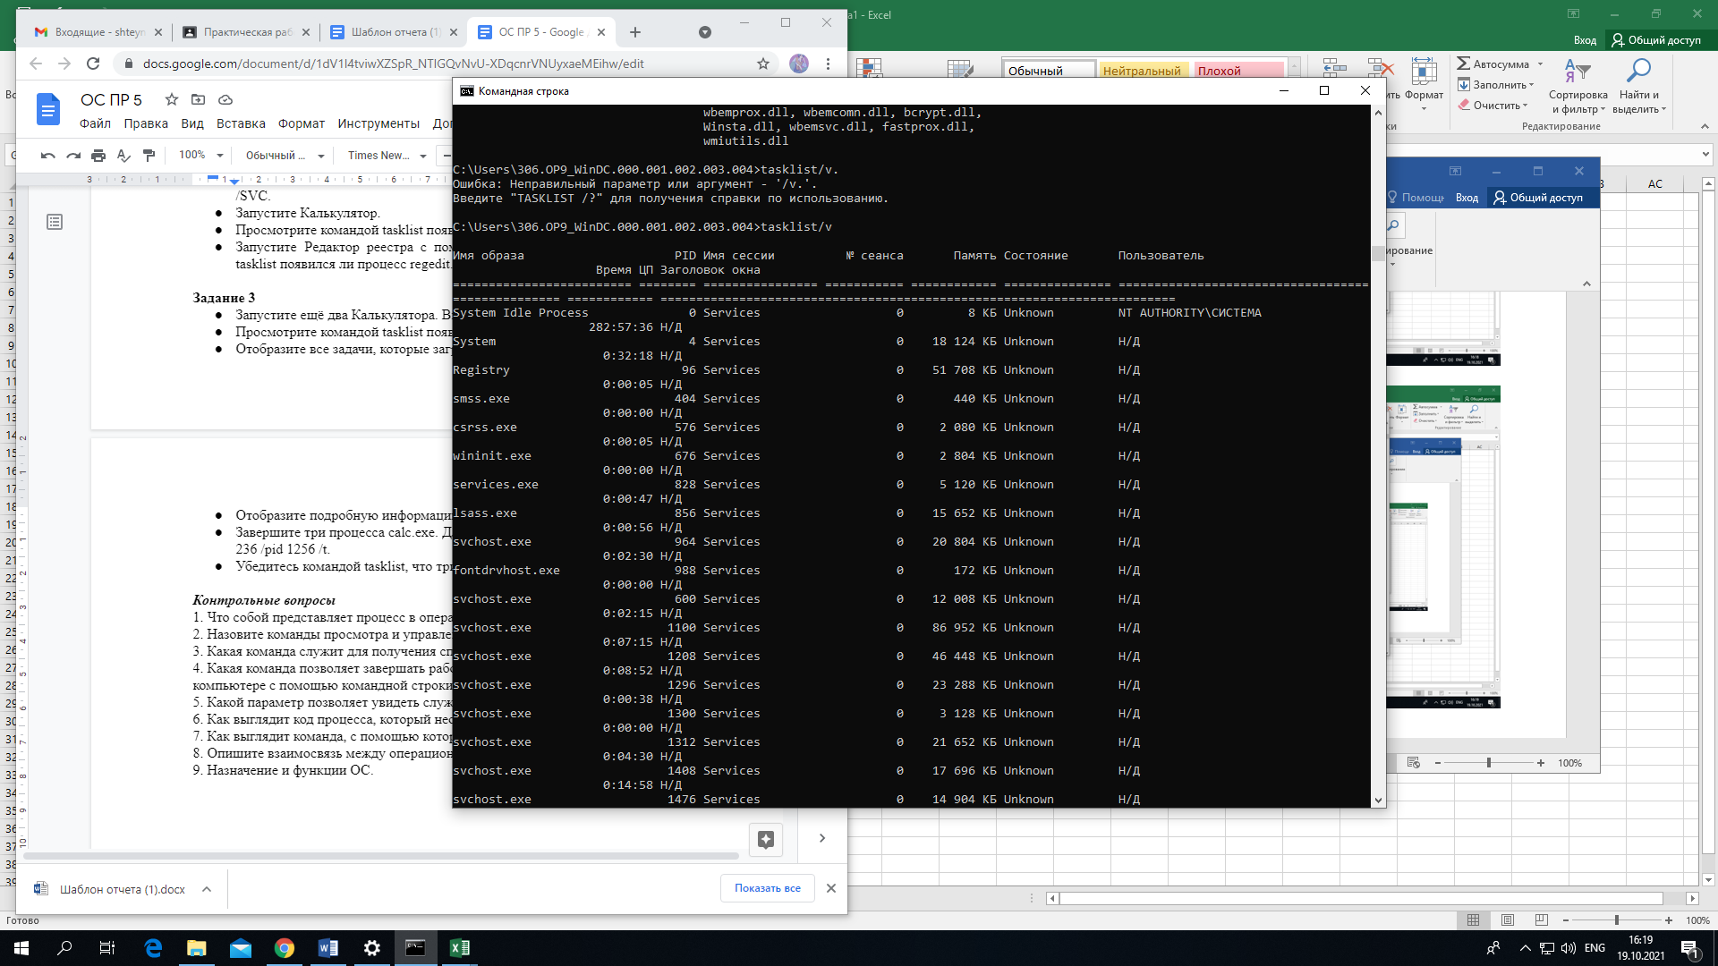

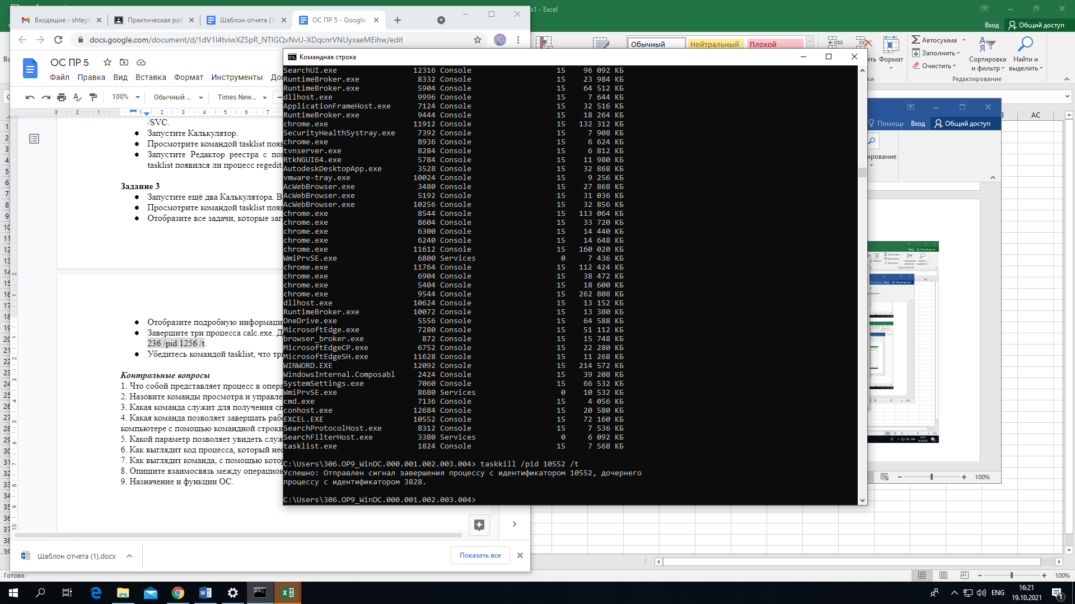

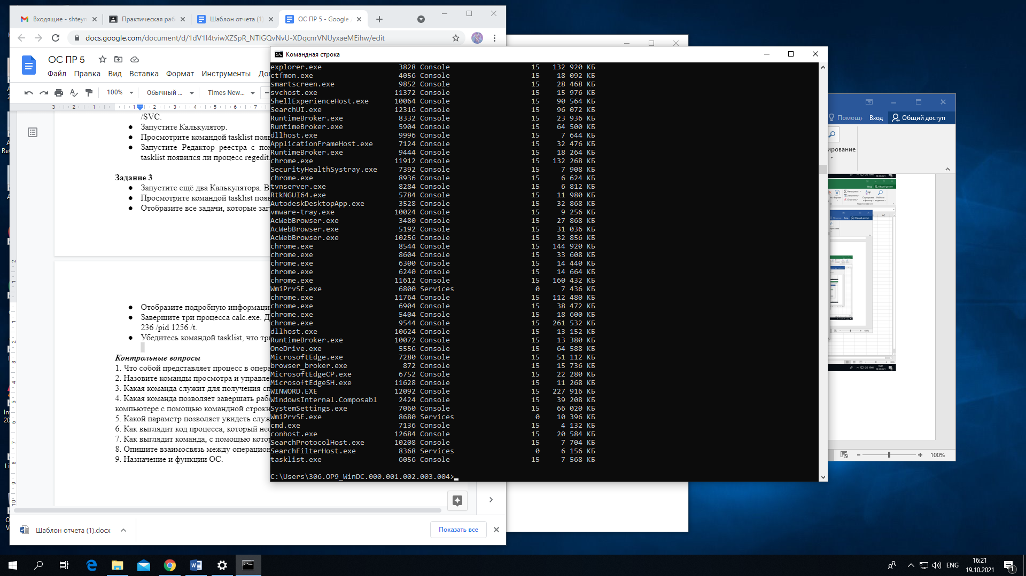

Контрольные вопросы:

1. Процесс – выполнение пассивных инструкций компьютерной программы на процессоре
2. tasklist и taskkill – это команды просмотра и управления процессами.
3. tasklist
4. taskkill
5. tasklist /SVC
6. taskkill /pid <процесс> /t
7. regedit
8. В логической структуре типичной вычислительной системы операционная система занимает положение между устройствами с их микроархитектурой, машинным языком и, возможно, собственными (встроенными) микропрограммами (драйверами) - с одной стороны - и прикладными программами с другой. В большинстве вычислительных систем операционная система является основной, наиболее важной (а иногда и единственной) частью системного программного обеспечения.
9. управление устройствами компьютера (ресурсами), т.е. согласованная работа всех аппаратных средств ПК: стандартизованный доступ к периферийным устройствам, управление оперативной памятью и др.

управление процессами, т.е. выполнение программ и их взаимодействие с устройствами компьютера.

управление доступом к данным на энергонезависимых носителях (таких как жесткий диск, компакт-диск и т.д.), как правило, с помощью файловой системы.

ведение файловой структуры.

пользовательский интерфейс, т.е. диалог с пользователем.